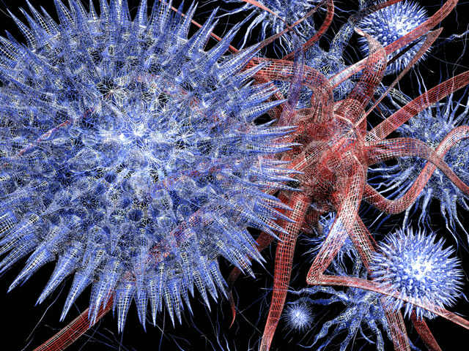

Энтеровирусная инфекция - это группа острых инфекционных болезней, вызываемые вирусами (энтеровирусами). Энтеровирусы способны поражать многие органы человека (центральную и периферическую нервную систему, сердце, легкие, печень, почки, желудочно-кишечный тракт, кожу, органы зрения). В последние годы наметилась тенденция активизации энтеровирусной инфекции в мире, о чем свидетельствуют постоянно регистрируемые в разных странах вспышки заболевания. Одной из основных особенностей этих инфекций является здоровое вирусоносительство (когда человек инфицирован данным вирусом, но не имеет никаких жалоб и симптомов заболевания). Чаще болеют дети и молодые люди. Характерна летне-осенняя сезонность.

Энтеровирусы попадают в организм человека:
- от больного человека к здоровому;
- через загрязненную пищу, воду, предметы, которые окружают человека, грязные руки;
- употребление немытых овощей и фруктов, питьевой воды сомнительного качества;
- не исключен путь передачи по воздуху при чихании, кашле, разговоре;
- при купание в загрязненных вирусами водоемах.
От момента заражения до первых признаков заболевания проходит от 2 до 10 суток. Заболевание начинается чаще всего остро с внезапного подъема температуры, головной боли, общей слабости, головокружения, нарушения сна, тошноты, рвоты, болей в животе, жидкого водянистого стула.
При появлении указанных симптомов необходимо немедленно обратиться к врачу!
Особенностью энтеровируса является то, что они очень устойчивы в окружающей среде. В воде они могут сохраняються до 110 дней, в мясе, твороге до 6 месяцев, а на других поверхностях - до 70 дней. Энтеровирусы обнаруживаются и на свежих овощах и фруктах. Кипячение их убивает мгновенно.
Что необходимо делать, чтобы не заразиться энтеровирусом:
- Соблюдать правила личной гигиены:
- тщательно мыть руки с мылом после посещения туалета, перед едой, перед приготовлением пищи, после прихода с улицы домой;
- тщательно мыть руки детям;
- фрукты, овощи мыть под проточной водой, а затем обдавать кипятком.
- Употреблять для питья только кипяченую или бутилированную воду.
- Покупать продукты только в санкционированных (разрешенных) местах торговли.
- Купаться можно только в официально отведенных для этой цели местах.
- Приучать детей не заглатывать воду при купании.
- Содержать в чистоте детские игрушки, тщательно мыть их.
- Ежедневно проводить влажную уборку в доме, квартире. Содержать в чистоте кухню, туалет. Тщательно мыть дверные ручки, краны и ручки для спуска воды в туалете.
- При приготовлении пищи необходимо соблюдать следующие правила:
- иметь отдельно предназначенные ножи, разделочные доски для сырых и вареных продуктов, отдельно для хлеба;
- не допускать соприкосновения между сырыми продуктами и продуктами прошедшими кулинарную обработку;
- необходимо каждый продукт упаковывать в чистую, отдельную упаковку, тару и беречь продукты от загрязнения.
- Особое внимание детям до 1 года:
- Детское питание детям до 1 года (смеси, каши и т.д.) готовить только перед кормлением ребенка и только на один прием.
10. При контакте с больным энтеровирусной инфекцией или любой другой инфекцией необходимо наблюдать за состоянием своего здоровья и при появлении каких-либо жалоб или симптомов болезни незамедлительно обратиться к врачу.
Для профилактики и лечения энтеровирусной инфекции используются различные лекарственные препараты, в том числе и противовирусные, но назначаться они могут только врачом!

